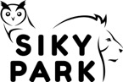

Crémines, le 8 avril 2019

Un bébé singe dans un sac banane

Ce sont des jumeaux! Deux petits jumeaux capucins ont récemment vu le jour sur l’île aux singes du Sikypark de Crémines (BE). Un peu trop pour la maman, c’est pourquoi l’un d’entre eux est désormais nourri au biberon.

Depuis quelques jours, le directeur Marc Zihlmann ne quitte plus un petit bébé singe. Blotti dans sa veste ou dans son sac banane, le petit Fredi accompagne partout son papa de substitution. «En fait, nous avions décidé de nous répartir la tâche entre soigneurs, mais Fredi ne s’endort qu’avec moi», explique M. Zihlmann en riant.

Pas assez de lait pour deux
Cette histoire extraordinaire a débuté la semaine dernière avec la naissance de deux petits singes capucins. Le plus faible d’entre eux ne prenait pas assez de lait. «Nous ne pouvions pas le laisser mourir de faim, donc Fredi est maintenant nourri au biberon», nous raconte le directeur. Et pour que le bébé ne perde pas le contact avec ses congénères, Marc Zihlman visite régulièrement le groupe de singes de l’île aux singes. «Les capucins sont toujours très intéressés par ma veste, ils savent que Fredi est à l’intérieur.»

Habitués aux humains
Autrefois, les singes capucins de l’île aux singes voyageaient dans toute la Suisse avec le cirque Knie. Habitués aux humains, c’est tout naturellement qu’ils laissent le directeur les approcher. Dès qu’il aura repris des forces et qu’il pourra se nourrir seul, le petit bébé singe retrouvera sa famille. Selon le directeur, une maman de substitution potentielle lui montrerait déjà toute son affection. Mais pour l’instant, il a besoin 24h sur 24 de chaleur, de sécurité et surtout de nourriture.

Le Sikypark
Le Sikypark de Crémines (BE) est depuis le mois d’août 2018 le domicile de félins, d’animaux de rente et d’animaux sauvages, de petits animaux exotiques et d’une multitude d’espèces d’oiseaux. Les nouvelles enceintes des grands félins ainsi que la plus grande volière de perroquets de toute la Suisse, accessible au public, font partie des moments forts de la visite du zoo. Un arrêt de train qui lui est dédié, le terrain de jeux avec le mini Luna parc et le restaurant du zoo font du Sikypark un lieu d’excursion idéal pour les familles, les écoles et les groupes.

CONSEIL À LA RÉDACTION

Contact pour toute question de la part des médias:

Marc Zihlmann, directeur:
+41 32 499 90 52, m.zihlmann@sikypark.ch

Téléchargement de photos: www.sikypark.ch/presse

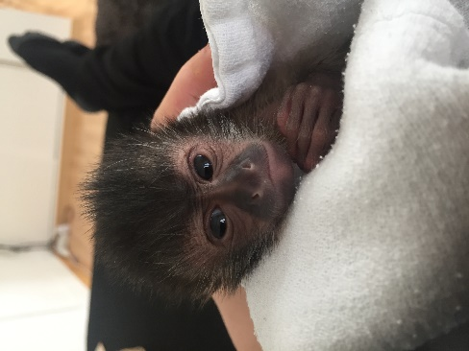

Le bébé singe reçoit des soins 24h sur 24.

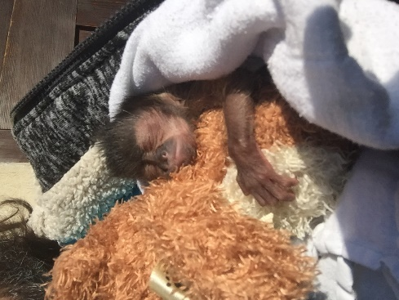

Fredi dort dans la veste ou dans le sac banane du directeur Marc Zihlmann.

